SDH HVOZDEČKO VÁS SRDEČNĚ ZVE NA
ZIMNÍ MAŠKARNÍ REJ
Kdy: v sobotu 14. ledna ve 13 hod
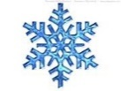
Kde: lyžařský vlek ve Hvozdečku
Občerstvení samozřejmostí: Svařák, pivo, limo, čaj, párek v rohlíku a hranolky
!!! v případě nepříznivého počasí (déšť, či obleva) se akce ruší!!!

